**LØRDAG**

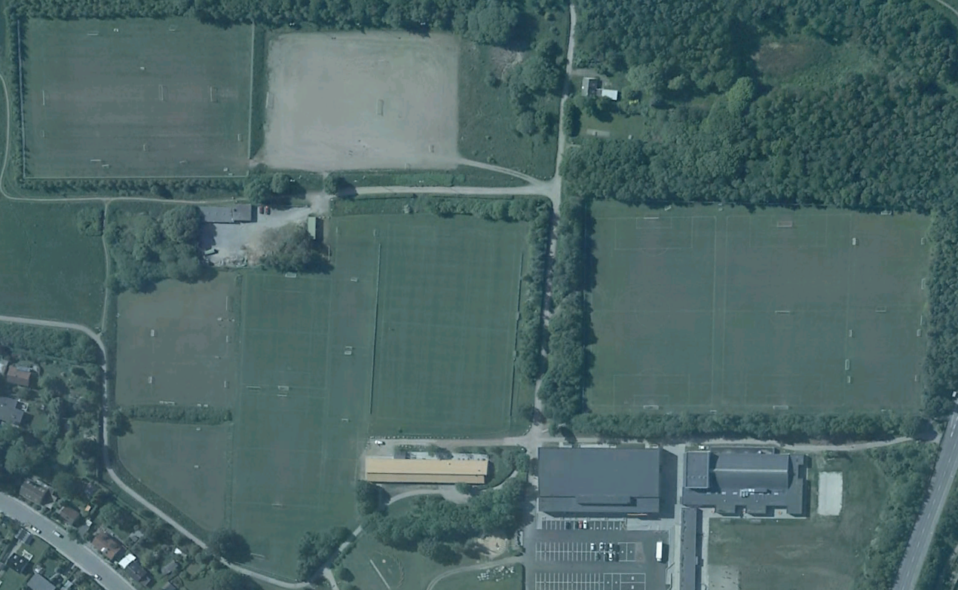

**Bane 7-8**

**9.00-10.30:**

**Bane 5a-b 6a-b**

(5-mands)

**9.00-10.30:**

U8 Drenge (13)

**Målmandstr.**

**Bane 9-10-11-12**

(3-mands)

**9.00-10.30:**

U7 Drenge (14)

**Bane 2a-b**

(8-mands)

**9.00-10.30:**

**Lille Kunstgræsbane**

**9.00-10.30:**

Oldboys

**Bane 1**

**9.00-10.30:**

U6 Drenge (15)

**Målmandstr.**

**Bane 4**

**9.00-10.30:**

**Bane 3**

**9.00-10.30:**

**Kunstgræsbane**

**9.00-10.30:**

Oldboys

**Klubhuset**

**Lyseng Idrætscenter**